Муниципальное бюджетное дошкольное образовательное учреждение детский сад
компенсирующего вида №77 «Эрудит»

Развиваем двигательную активность
у детей старшего дошкольного возраста

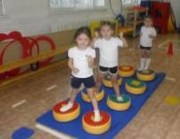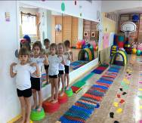
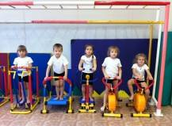
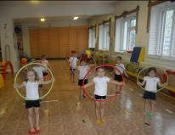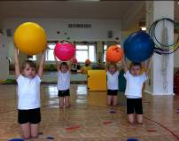
г. Нижневартовск
Ходьба
- Ходьба в разных построениях (в колонне по одному, по два, в кругу, в шеренге); обычным, гимнастическим, скрестным шагом; приставными шагами вперед, в стороны, назад; на наружной стороне стопы; перекатом с пятки на носок; в приседе, с выпадами; спиной вперед; в разном темпе; с сохранением равновесия на уменьшенной, подвижной опоре.

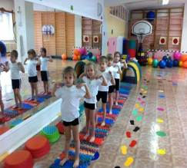
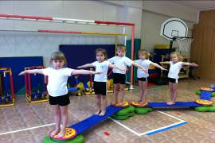
Бег
- в колонне по одному и по два; с выбросом прямых ног вперед, забрасыванием голеней назад; спиной вперед с сохранением направления и равновесия; по уменьшенной, приподнятой, наклонной поверхности; в сочетании с др. движениями; с сохр. равновесия на одной ноге после остановки; с преодолением препятствий; с разной скоростью - медленно, быстро; в среднем темпе; непрерывный бег 1,5-3 мин; со средней скоростью 60-120 м ( в чередовании с ходьбой); медл. бег на 320-400 м; быстрый бег 10-20; челночный бег 3-5x10 м; бег на скорость, наперегонки, с ловлей и увертыванием.

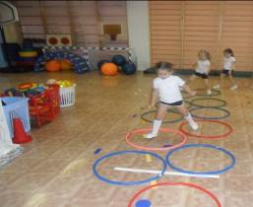

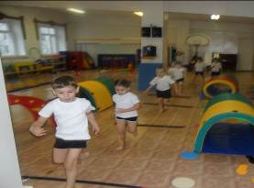

Прыжки
- подпрыгивание на месте разными способами: попеременно на пр. и лев. ноге; с поворотом кругом, со смещением обеих ног вправо-влево; в сочетании с разл. положениями рук; прыжки по 20-40; боком вправо и влево, через линии, невысокие предметы; вверх из глубокого приседа; боком с опорой руками на предмет; спрыгивание с них; прыжки в длину с места; через скакалку и с вращением ее вперед и назад; на двух ногах
Бросание, ловля, метание:
-бросание мяча вверх, о землю и ловля его двумя руками; с хлопками; перебрасывание мячей друг другу из разных и.п.; через сетку; отбивание мяча об пол, об землю на месте и с продвижением вперед; прокатывание; перебрасывание набивных мячей; метание в гор. и верт. цели (расстояние 3-5 м); метание вдаль пр. и лев. рукой как можно дальше.
Ползание и лазанье:

-ползание на четвереньках по ограниченной поверхности; проползание под несколькими препятствиями;
-ползание на спине по гимнастической скамейке с подтягиванием руками и отталкиванием ногами; лазанье по гимнастической стенке, по канату.

